2017年09月27日 星期三 阵雨 20～25℃

益阳大通湖200MWp渔光互补发电项目

一期100MWp渔光互补发电项目情况说明：

* 33区支架复检情况：

存在的问题：

1. 个别角度偏大（18.2°～19.4°）；
2. 檩条连接处多数不平，存在波浪；
3. 立柱连接处未满焊；
4. 在材料安装过程中，未进行筛选,发现安装有弯曲檩条。

以上问题已通知施工单位，待整改。

* 巡检情况：
* 29区基础管桩打桩，桩机2台，钩机2台，测量6人，施工10人；
* 30区立柱焊接4人，避雷接地焊接4人，支架安装10人；
* 33区立柱焊接4人，避雷接地焊接4人，支架整改6人；
* 54区斜拉筋紧固，2人。

以上方阵巡检过程中发现的问题：

1、33区避雷接地扁铁焊接搭接倍数不足，未沿桩直角焊接，而是斜角焊接的；

2、33区、30区管桩头防腐过程中，除锈未彻底，组件开箱斜着放置也是不允许的；

以上问题已与总包方和施工方的相关管理人员要求，必须按照设计规范要求进行施工。

照片如下：

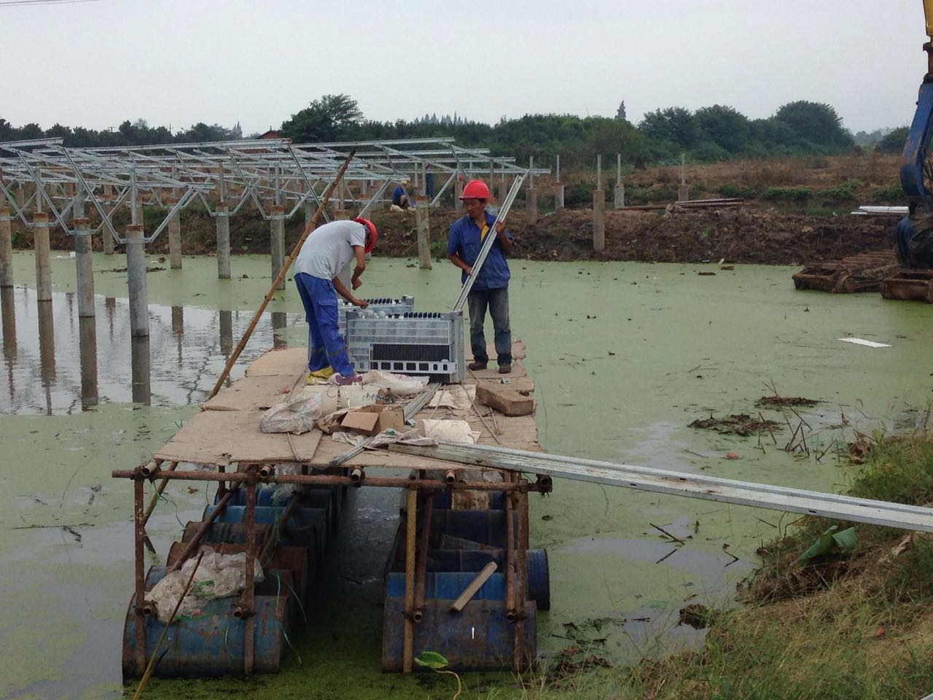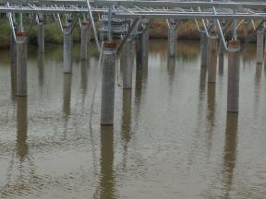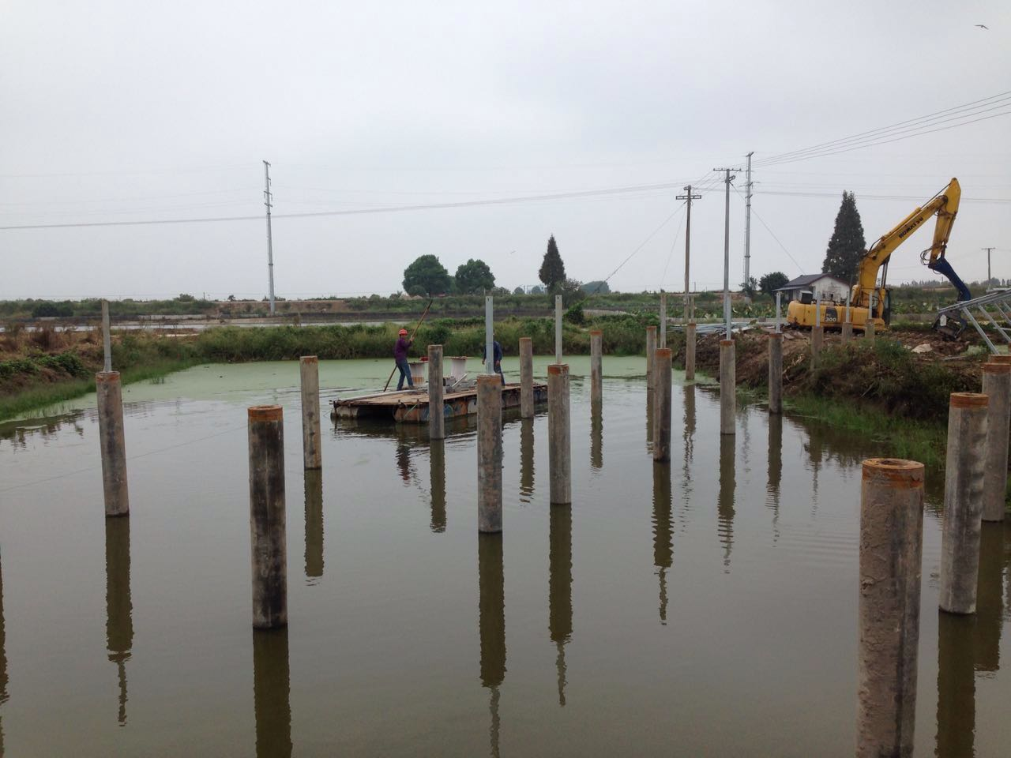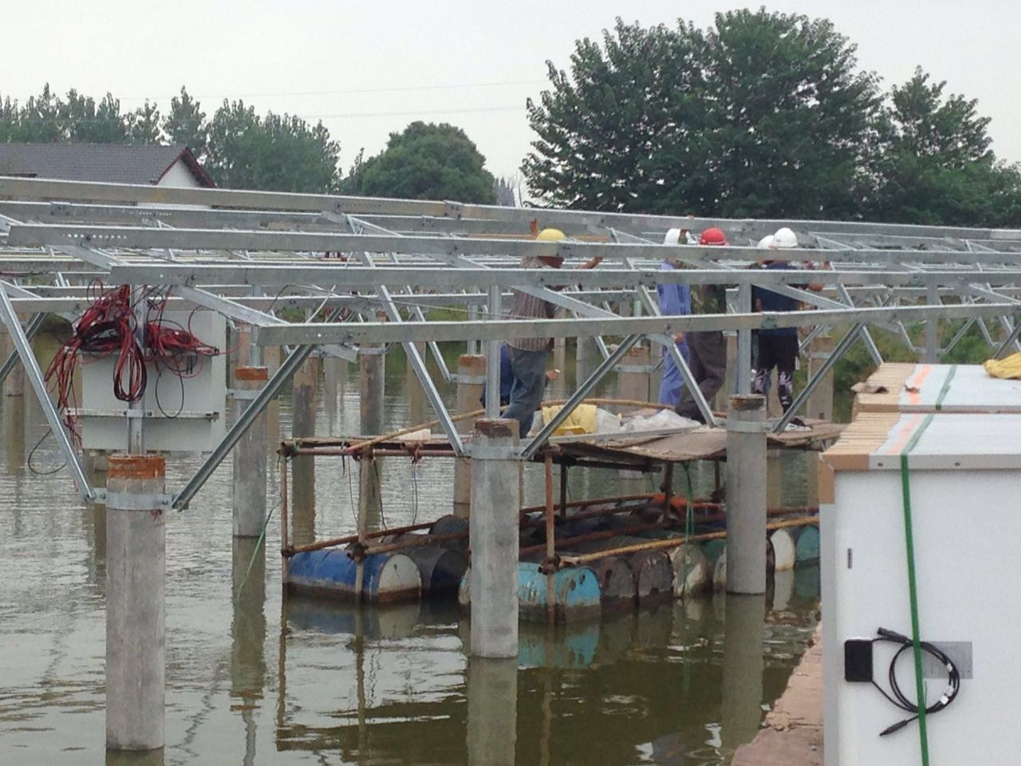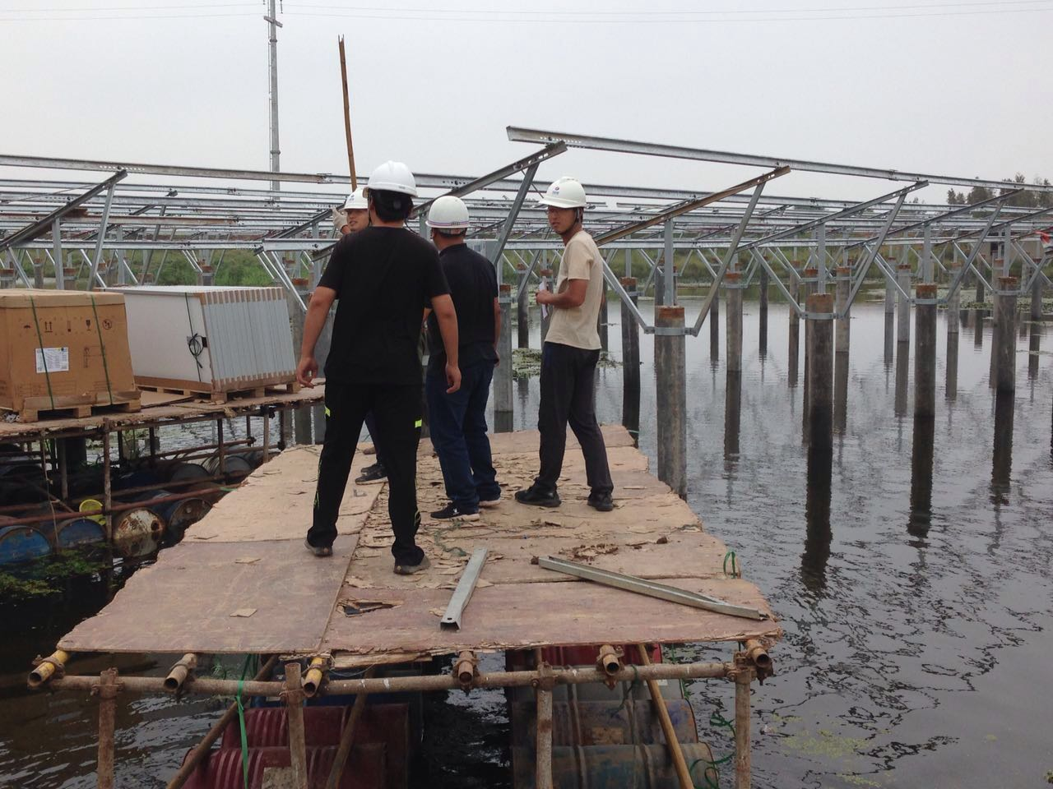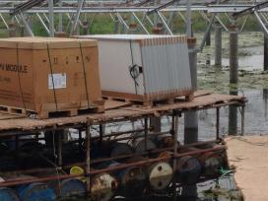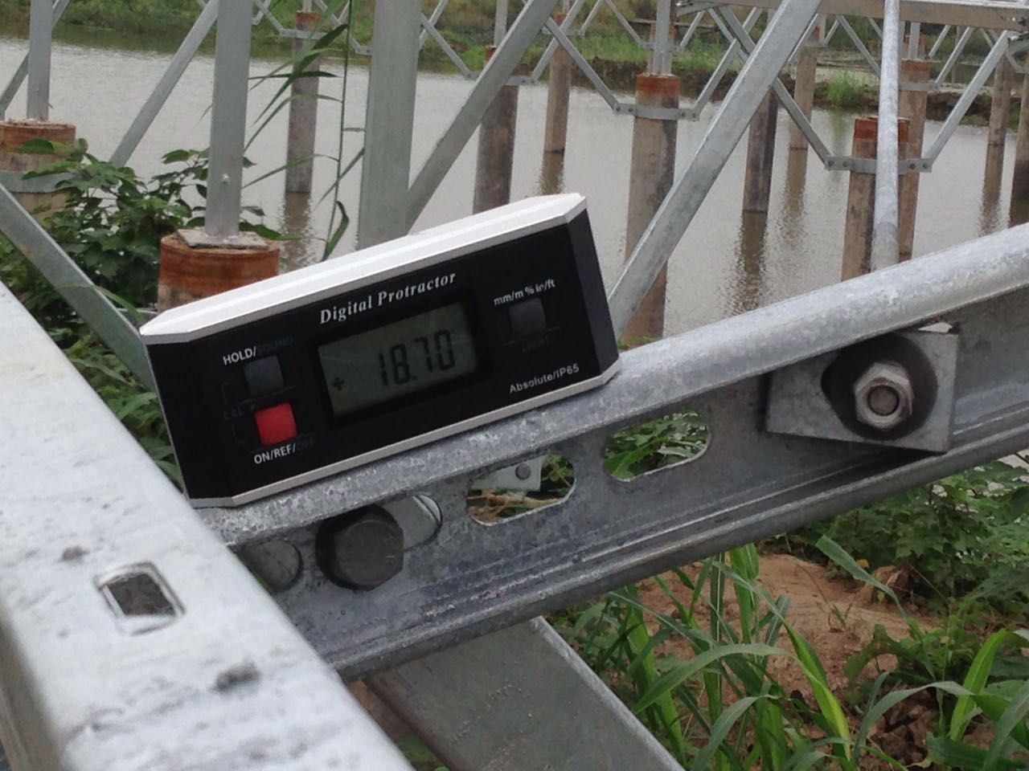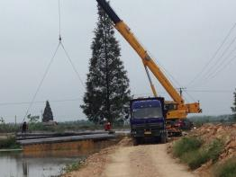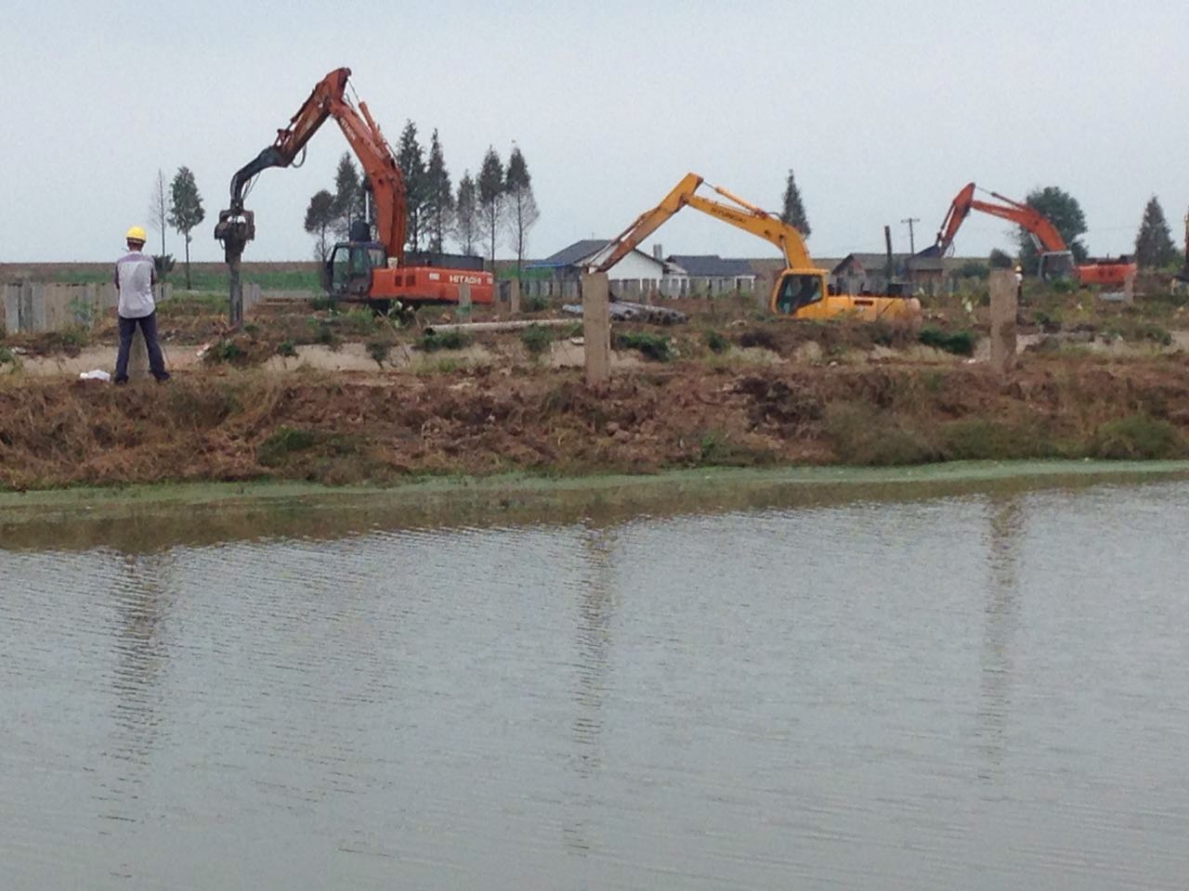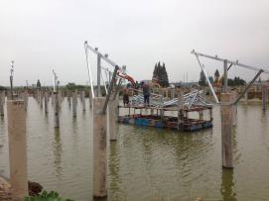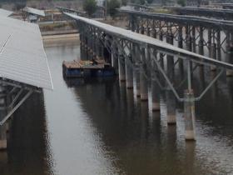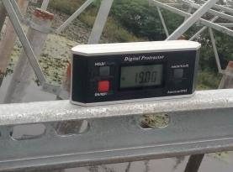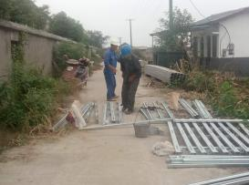

二期100MWp渔光互补发电项目情况说明：

* 55区桥架安装3人；
* 56区箱变护栏防腐3人，支架安装3人；
* 60区箱变基础平台支模4人，基础管桩打桩，桩机1台，挖机1台，测量3人；
* 16区避雷接地焊接3人；
* 4区避雷接地焊接4人。

图片如下：

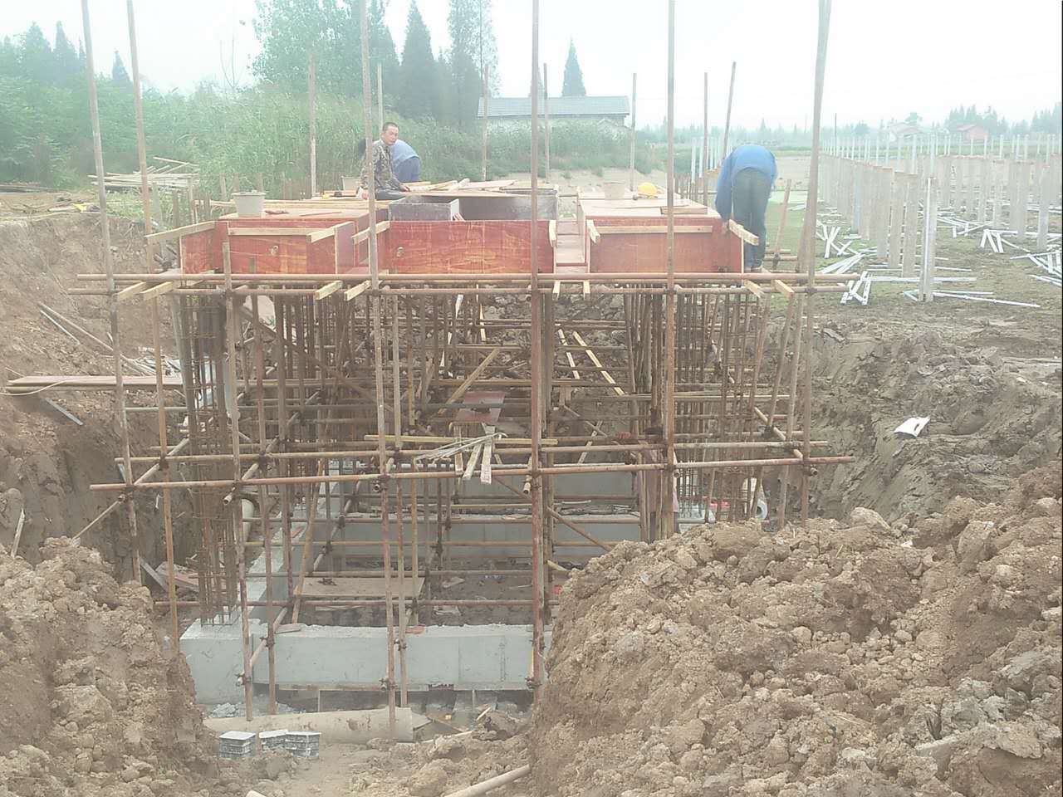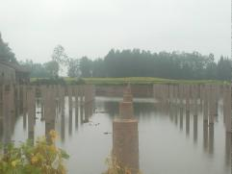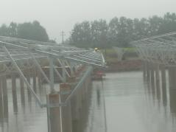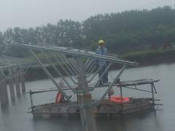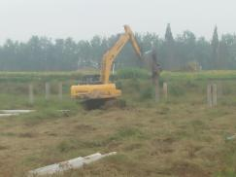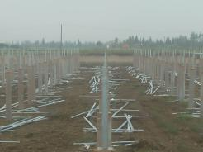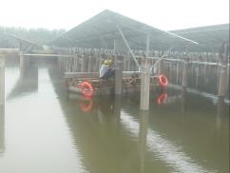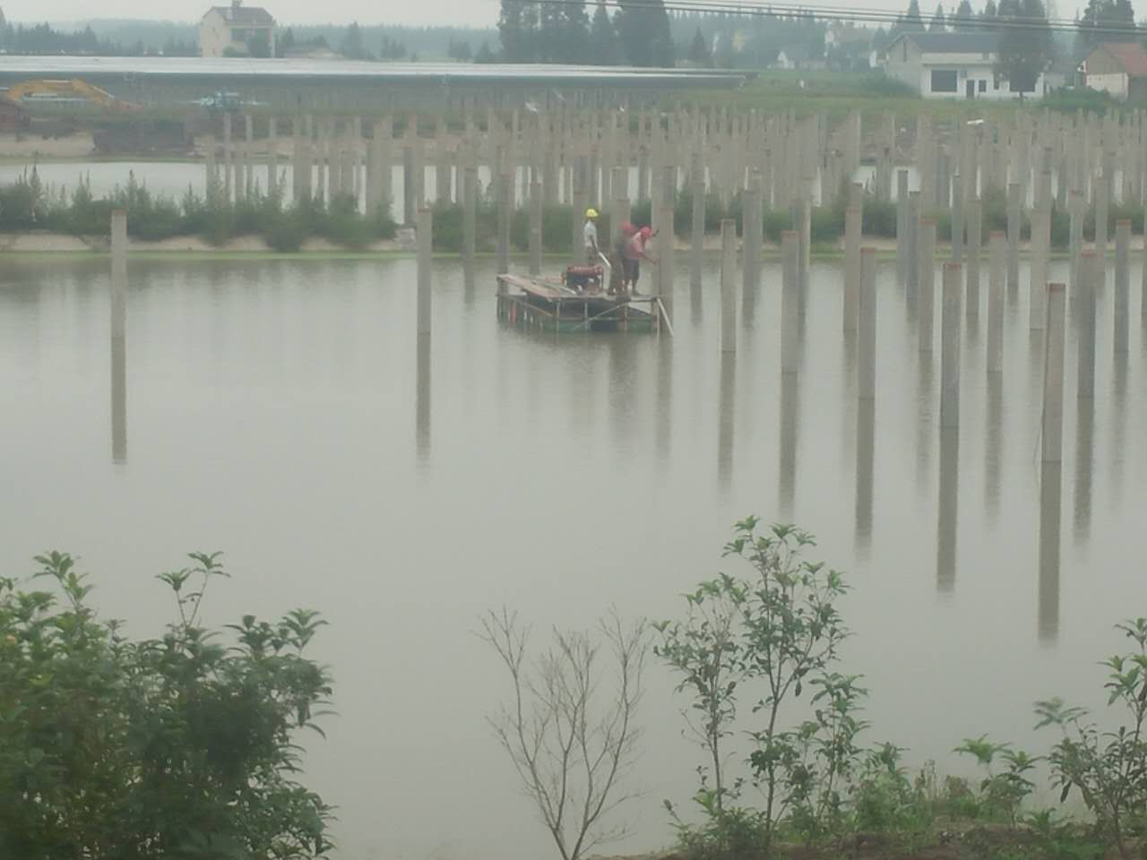

现场人员：刘忠杰、贾玉成、张博、董军旗